北市大附小108學年度校長及教師公開授課
授課教師：王千懿 任教年級：六年級 任教領域：聽藝
回饋人員：柯芝琳 任教年級：四年級 任教領域：聽藝
教學單元：我的音樂我做主
預定入班教學觀察(公開授課)日期：2020-05-19 13:20 地點：423

一、共同議課專業指標 (教學精進網)
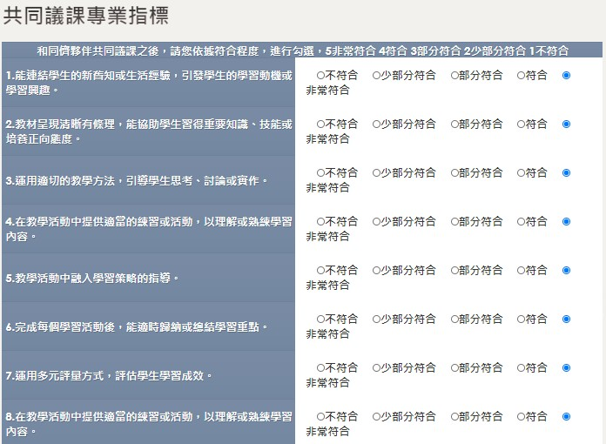

9.共同分享、規劃未來精進教學的做法。
a.能與夥伴共同參與研習精進教學技能
b.依據108課綱研發素養課程。
c.平日落實領域課程對話與交流。
d.謝謝老師安排這次課程，讓孩子實際操作錄製藝術季班級音樂會影片，過程中孩子學習分工、互助、互相幫補。
e.孩子從錄製影片學習影片錄製技巧及拍片現場實際感受，例如導演、攝影師、燈光師、簡報切換等，每位孩子投注課程，共同歡笑並編織美好的畢業回憶，謝謝老師用心安排。

二、授課者教學省思(教學精進網)
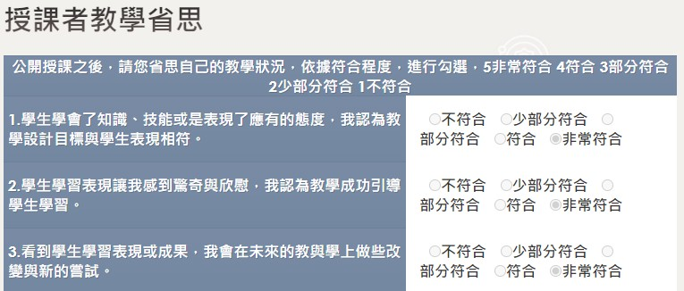
授課者教學省思：
1.建議於課前先指導學生攝影技巧，以減少演出過程中因不熟悉機器而受打岔
2.觀眾禮儀可再加強。
3學生欣賞後的回饋可再更具體。
4.欣賞課程啟發並滿足學生的感受能力，創作課程能展現學生的表現能力。
5.感受力的提升有助於音樂編曲創作，配樂分析能有效應用美感元素於創作。
6.實踐「以學生為中心」之教育目標 ，互動學習效率高。
7.線上聆聽與互評機制提升學生聽辨能力以及創作動力。
